Міністерство освіти і науки України

Національний університет «Львівська політехніка»

Кафедра систем штучного інтелекту

**Звіт**

**Звіт**

**про виконання лабораторних та практичних робіт блоку № 5**

На тему: «Файли. Бінарні Файли. Символи і Рядкові Змінні та Текстові Файли. Стандартна бібліотека та деталі/методи роботи з файлами. Створення й використання бібліотек.»

***з дисципліни:*** «Основи програмування»

до:

ВНС Лабораторної Роботи № 6

ВНС Лабораторної Роботи № 8

ВНС Лабораторної Роботи № 9

Алготестер Лабораторної Роботи №4

Алготестер Лабораторної Роботи №6

Практичних Робіт до блоку №5

**Виконав:**

Студент групи ШІ-13

Литвин Маркіян Назарович

**Тема роботи:** Файли. Бінарні Файли. Символи і Рядкові Змінні та Текстові Файли. Стандартна бібліотека та деталі/методи роботи з файлами. Створення й використання бібліотек.

### **Мета роботи:** Навчитися працювати з файлами, символами і рядковими змінними та текстовими файлами, стандартною бібліотекою.

### **Теоретичні відомості:**

* файли
* рядкові змінні та символи
* бібліотеки

**Джерела:**

* <https://www.youtube.com/watch?v=FeNqHytI0fA>
* ChatGPT
* <https://www.youtube.com/watch?app=desktop&v=SSNJ7alki-E>
* https://itproger.com/ua/course/cpp/13

### **Виконання роботи**

**Завдання 1: VNS Lab 6 - Task 1-17**

**Умова:**

Задано рядок, що складається із символів. Символи поєднуються в слова. Слова одне від одного відокремлюються одним або декількома пробілами. Наприкінці тексту ставиться крапка. Текст містить не більше 255 символів. Виконати ввід рядка, використовуючи функцію gets(s) і здійснити обробку рядка у відповідності зі своїм варіантом.

17. Всі слова рядка, які починаються з букви, відсортувати за абеткою.

**Розв’язок:**

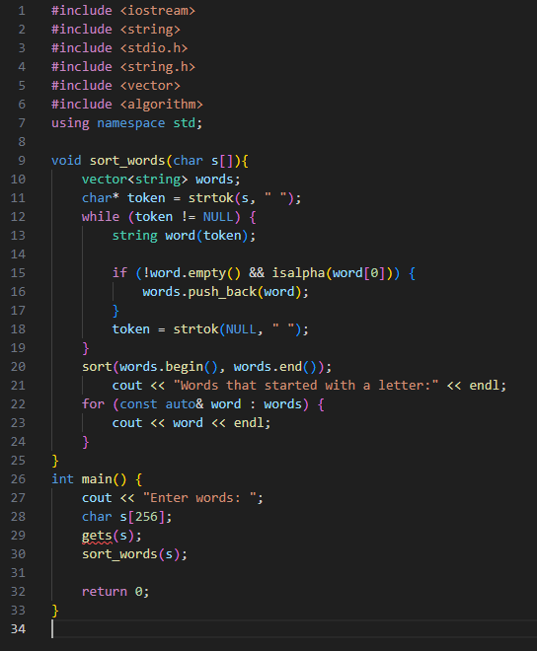

**Результат:**

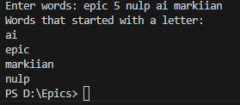

Час виконання ~ 35 хв

**Завдання 2: VNS Lab 8 - Task 1-17**

**Умова:**

Сформувати двійковий файл із елементів, заданої у варіанті структури, роздрукувати його вмістиме, виконати знищення й додавання елементів у відповідності зі своїм варіантом, використовуючи для пошуку елементів що знищуються чи додаються, функцію. Формування, друк, додавання й знищення елементів оформити у вигляді функцій. Передбачити повідомлення про помилки при відкритті файлу й виконанні операцій вводу/виводу.

17. Структура "Фільм":

- назва;

- режисер;

- рік випуску;

- вартість.

Знищити всі елементи, у яких вартість перевищує задану, додати елемент на початок файлу.

**Розв’язок:**

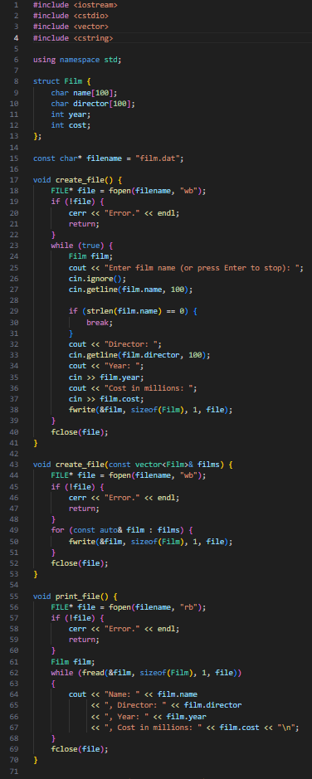

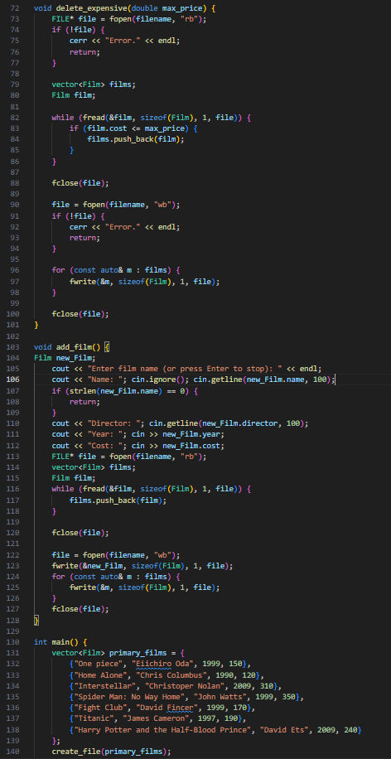

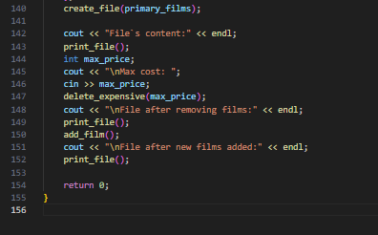

**Результат:**

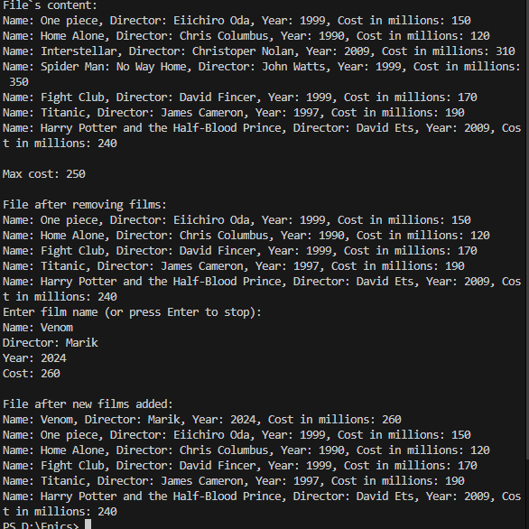

Час виконання ~ 1 год

**Завдання 3: VNS Lab 9 - Task 1-17**

**Умова:**

Створити текстовий файл F1 не менше, ніж з 10 рядків і записати в нього інформацію Виконати завдання.

**Розв’язок:**

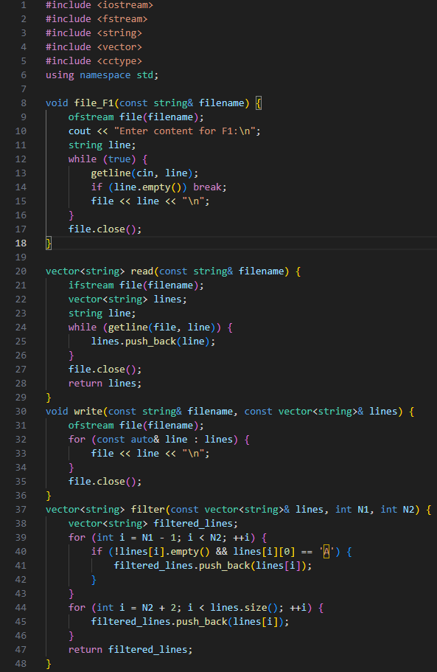

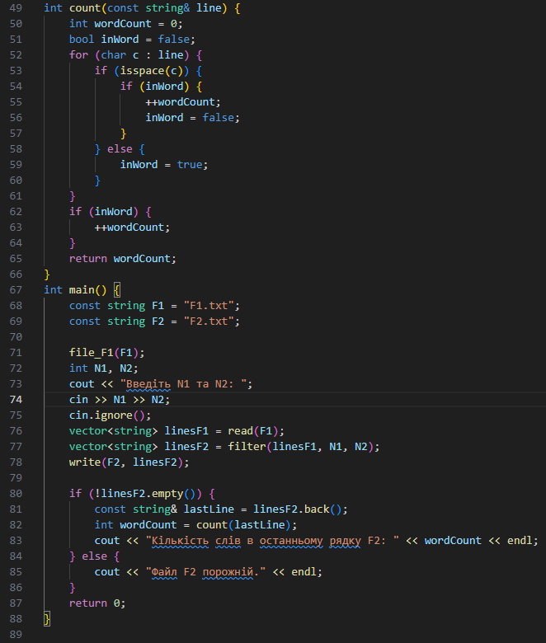

**Результат:**

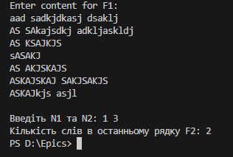 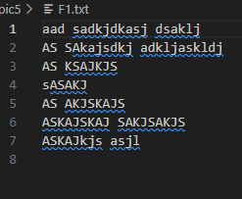 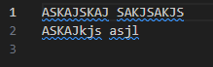

Час виконання ~ 1.5 год

**Завдання 4: Algotester Lab4v1**

**Умова:**

Вам дано 2 цілих чисел масиви, розміром NN та MM.

Ваше завдання вивести:

1. Різницю N-M

2. Різницю M-N

3. Їх перетин

4. Їх обєднання

5. Їх симетричну різницю

# Input

У першому рядку ціле число NN - розмір масиву 1

У другому рядку NN цілих чисел - елементи масиву 1

У третьому рядку ціле число MM - розмір масиву 2

У четвертом рядку MM цілих чисел - елементи масиву 2

# Output

Вивести результат виконання 5 вищезазначених операцій у форматі:

У першому рядку ціле число NN - розмір множини

У наступному рядку NN цілих чисел - посортована у порядку зростання множина

**Розв’язок:**

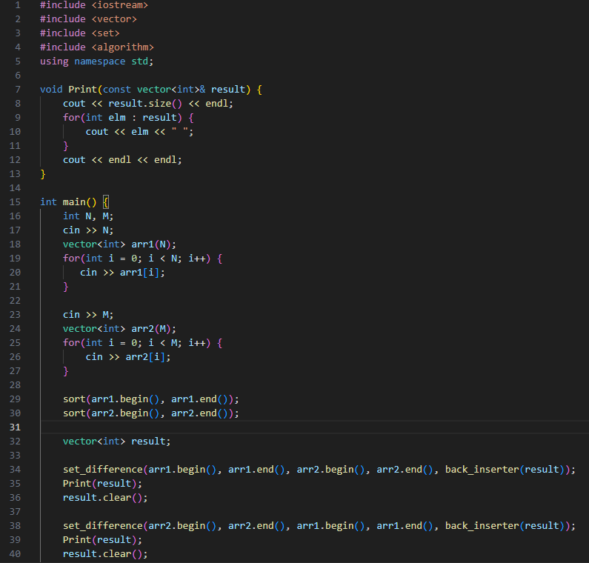

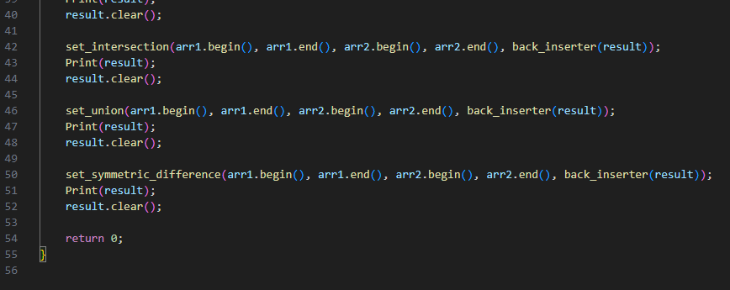

**Результат:**

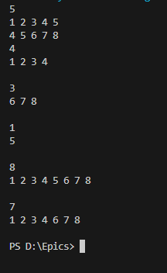 

Час виконання ~ 35 хв

**Завдання 5: Algotester Lab4v2**

**Умова:**

Вам дано масив aa з NN цілих чисел.  
Спочатку видаліть масиву aa усі елементи що повторюються, наприклад масив [1, 3, 3, 4] має перетворитися у [1, 3, 4].  
Після цього оберніть посортовану версію масиву aa на KK, тобто при K=3K=3 масив [1, 2, 3, 4, 5, 6, 7] перетвориться на [4, 5, 6, 7, 1, 2, 3].  
Виведіть результат.

# Input

У першому рядку цілі числа NN та KK

У другому рядку NN цілих чисел - елементи масиву aa

# Output

У першому рядку ціле число NN - розмір множини aa  
У наступному рядку NN цілих чисел - множина a

**Розв’язок:**

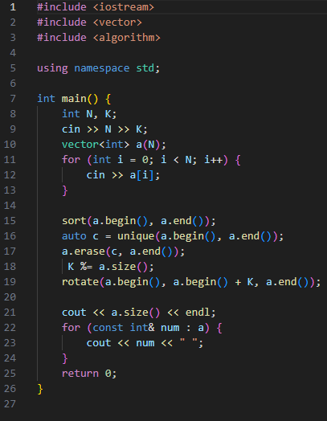

**Результат:**

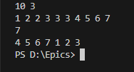



Час виконання ~ 25 хв

**Завдання 6: VNS Lab 6v1**

**Умова:**

Вам дано NN слів та число KK.

Ваше завдання перечислити букви в словах, які зустрічаються в тексті більше-рівне ніж KK разів (саме слово, не буква!).

Великі та маленькі букви вважаються однаковими, виводити необхідно малі, посортовані від останьої до першої у алфавіті. Букву потрібно виводити лише один раз.

У випадку якщо таких букв немає - вивести "Empty!".

# Input

Цілі числа NN та KK - загальна кількість слів та мінімальна кількість слів щоб враховувати букви цього слова в результаті.

NN стрічок ss

# Output

У першому рядку ціле число MM - кількість унікальних букв

У другому рядку унікальні букви через пробіли

**Блок-схема:**

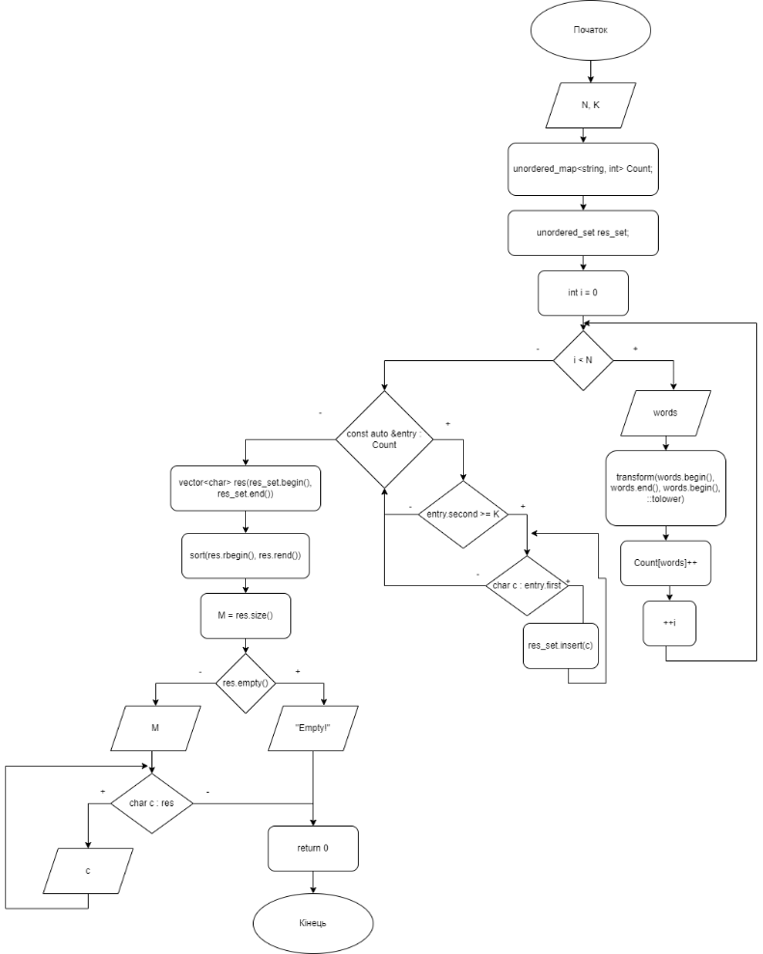

**Розв’язок:**

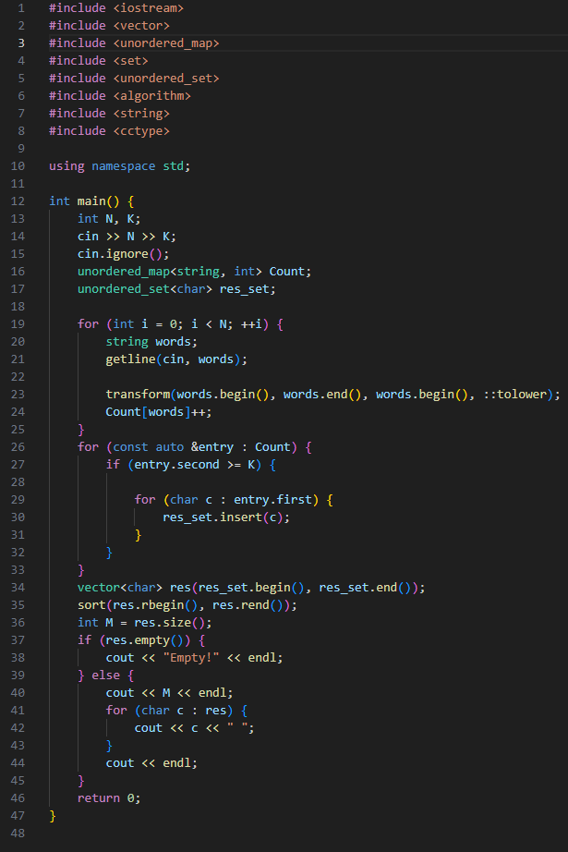

**Результат:**

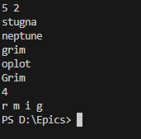



Час виконання ~ 1 год 20 хв

**Завдання 7: Practice Task 1**

**Умова:**

***Реалізувати функцію створення файла і запису в нього даних:***

enum FileOpResult { Success, Failure, … };

FileOpResult write_to_file(char *name, char *content);

*Умови задачі:*

-       створити файл із заданим ім’ям; якщо файл існує – перезаписати його вміст

-       написати код стійкий до різних варіантів вхідних параметрів

-       name – ім’я, може не включати шлях

-       записати у файл вміст стрічки content, прочитати content із стандартного вводу

-       повернути статус операції: Success – все пройшло успішно, Failure – файл не вдалося створити, або збій операції відкриття, запису даних, чи закриття файла.

**Розв’язок:**

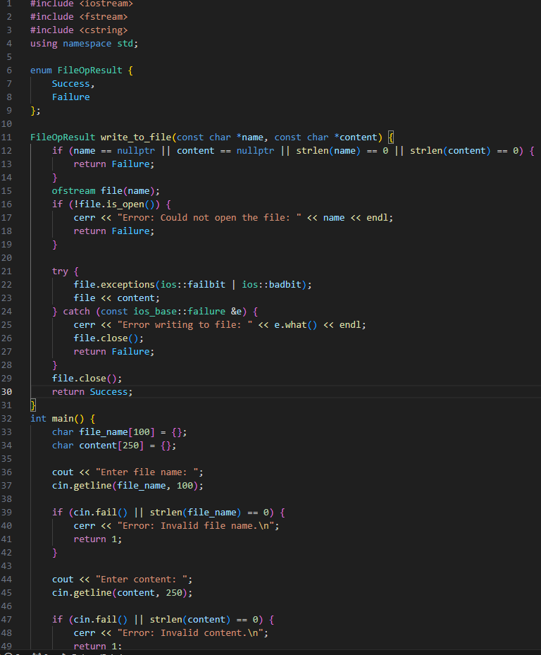 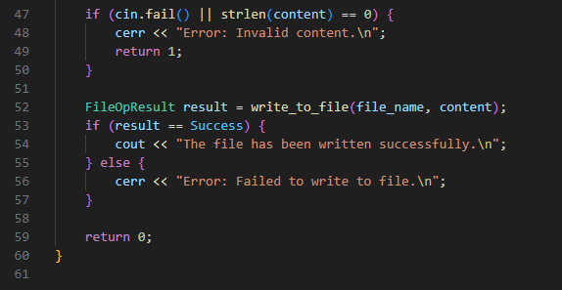

**Результат:**

 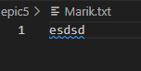

Час виконання ~ 1 год

**Завдання 8: Practice Task 2**

**Умова:**

***Реалізувати функцію створення файла і запису в нього даних:***

enum FileOpResult { Success, Failure, … };

FileOpResult copy_file(char *file_from, char *file_to);

*Умови задачі:*

-       копіювати вміст файла з ім’ям file_from у файл з ім’ям file_to; написати код стійкий до різних варіантів вхідних параметрів, обробити всі можливі варіанти відсутності одного з файлів

-       file_from, file_to – можуть бути повним або відносним шляхом

-       повернути статус операції: Success – все пройшло успішно, Failure – файл не вдалося створити, або збій операції відкриття, читання чи запису даних, закриття файла.

**Розв’язок:**

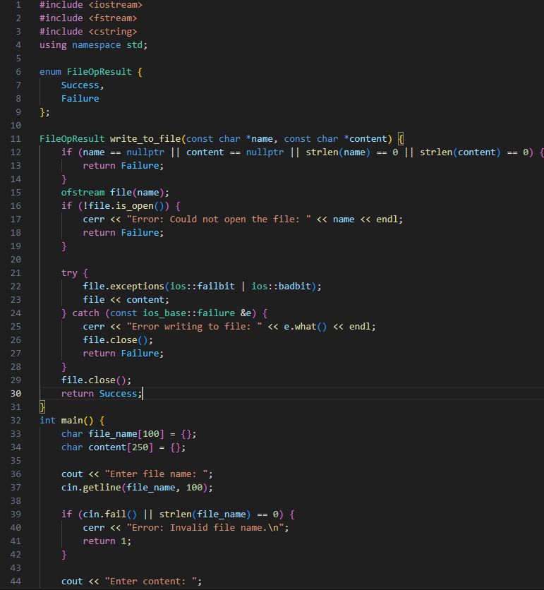

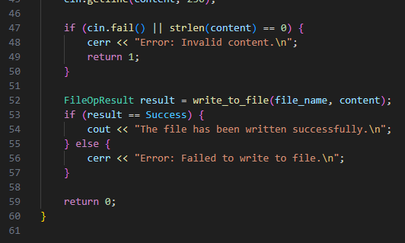

**Результат:**

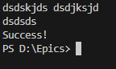 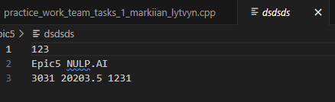 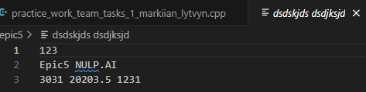

Час виконання ~ 45 хв

**Завдання 9: Self Practice Task Algotester Lab4v3**

**Умова:**

Вам дано масив, який складається з NN додатніх цілих чисел.

Ваше завдання - розділити його на три частини, по остачі від ділення на 3, по зростанню остачі (тобто спочатку йдуть числа, у яких остача 0, далі числа з остачею 1 і тоді нарешті числа з остачею 2).

Далі необхідно ті елементи, остача від ділення на 3 яких парна посортувати по зростанню, а ті, у яких остача 1 - по спаданню.

Після цього видаліть усі дублікати з масиву.

Виведіть результуючий масив.

# Input

У першому рядку NN - кількість чисел.

У другому рядку NN чисел aiai - елементи масиву.

# Output

У першому рядку MM - кількість чисел у масиву

У другому рядку MM посоротованих за умовою чисел.

**Розв’язок:**

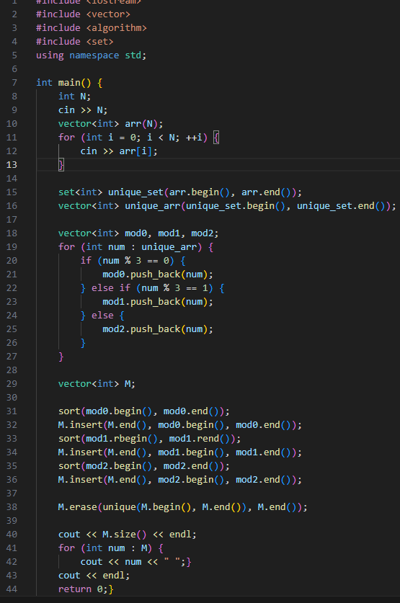

**Результат:**

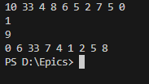



Час виконання ~ 35 хв

**Зустріч із командою:**

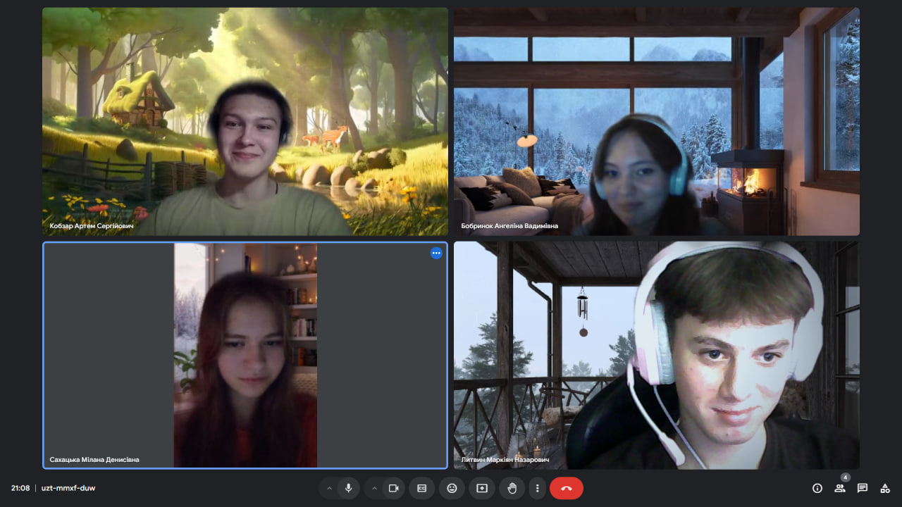

**Висновок:**

У цьому епіку я навчився працювати з файлами, символами і рядковими змінними та текстовими файлами, стандартною бібліотекою.